CREACIÓN DE PLANTILLA WINDOWS 10

Índice

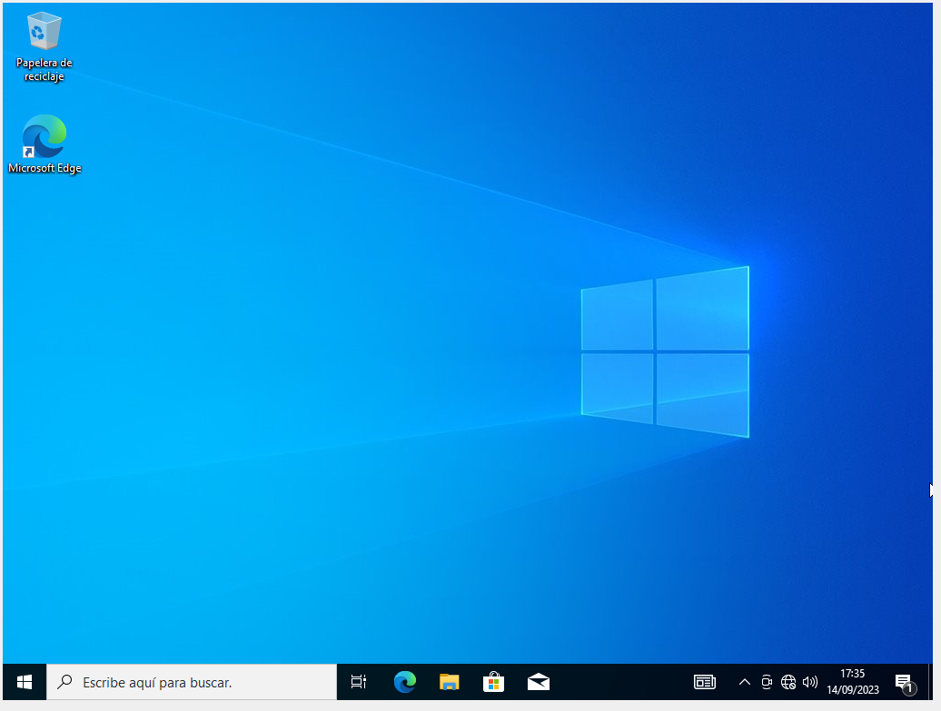
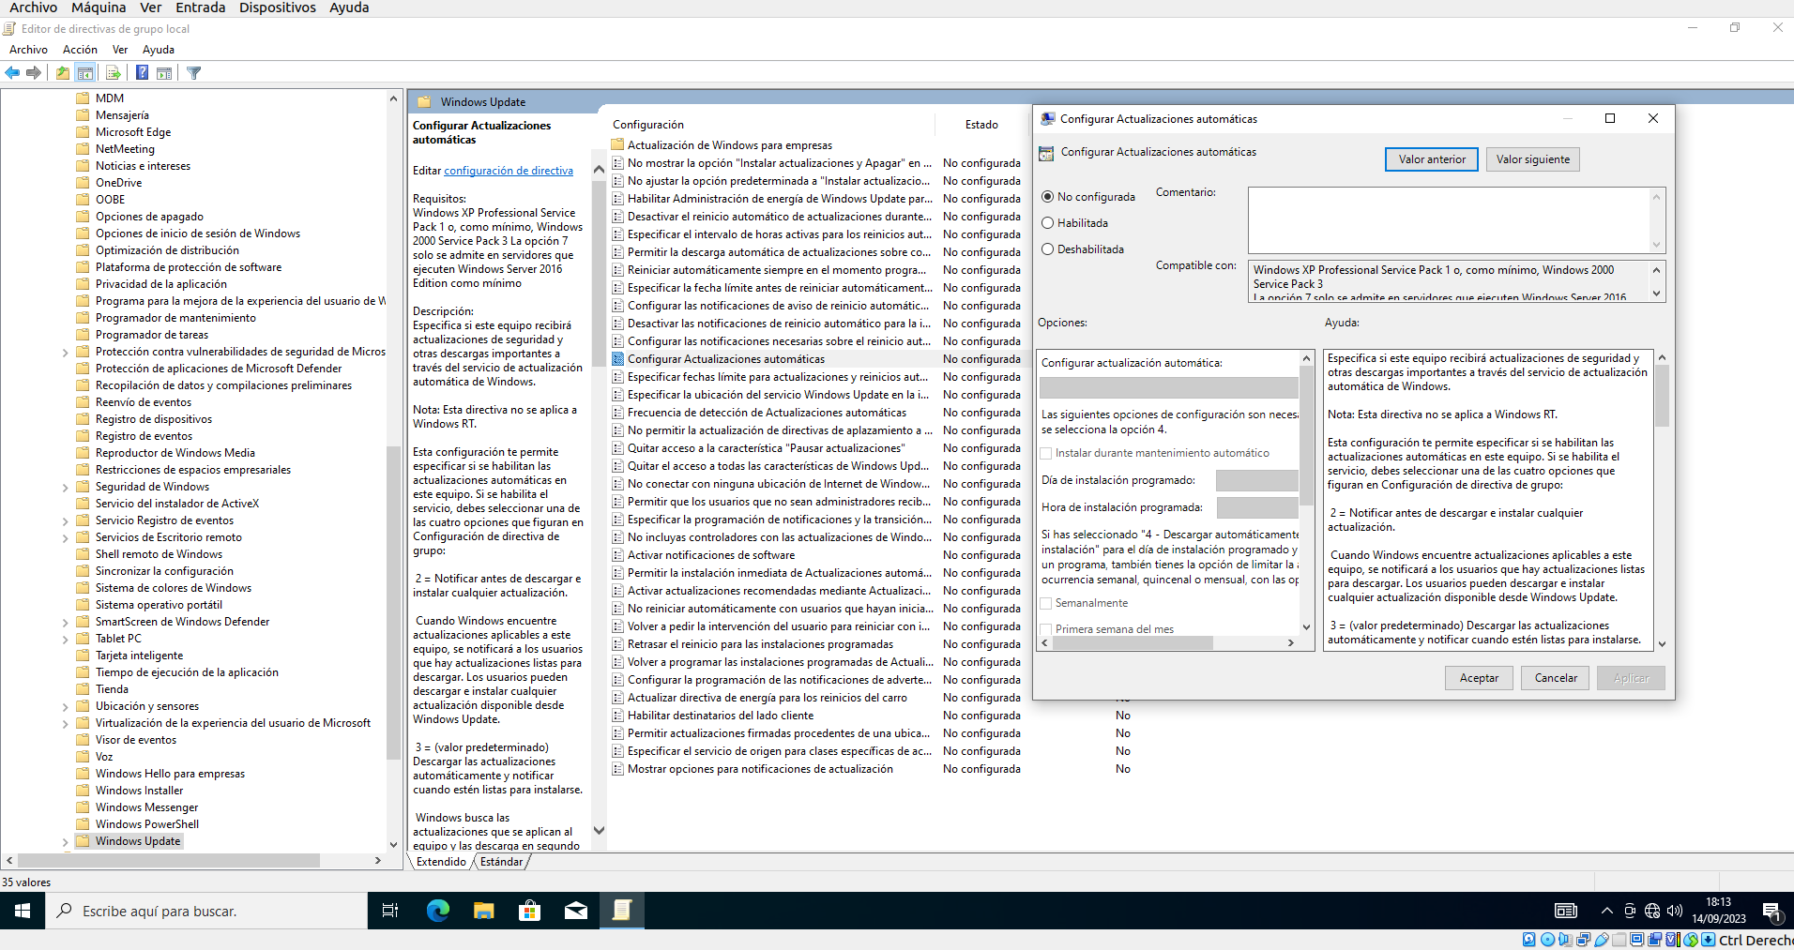
PASO 1. Este es el escritorio de Windows 10.
PASO 2. Deshabilitamos el servicio de Windows Update.
PASO 3. Deshabilitamos el servicio de Windows Cortana.
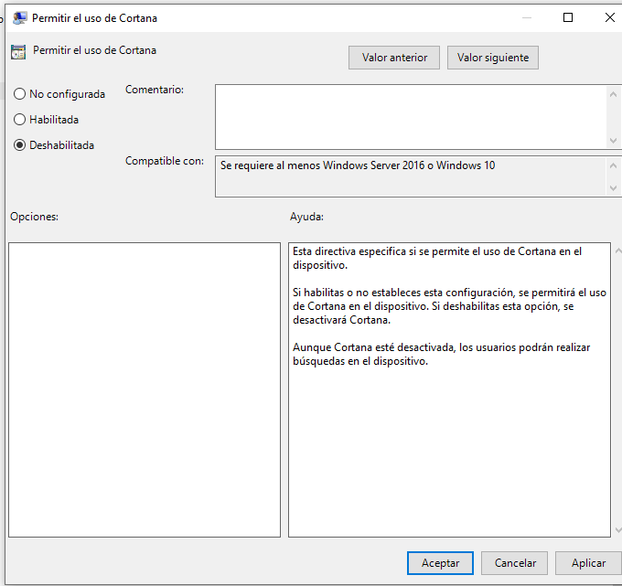

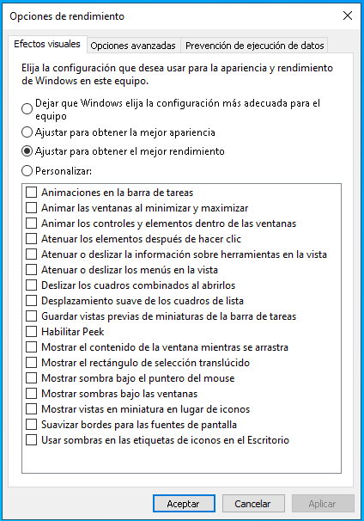
PASO 4. Elegimos la opción de ajustar para obtener el mejor rendimiento.
PASO 5. Instalamos las Guest Additions de VirtualBox.
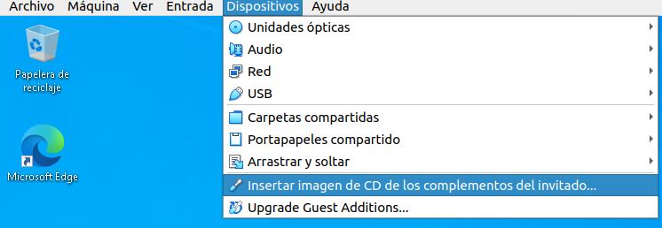
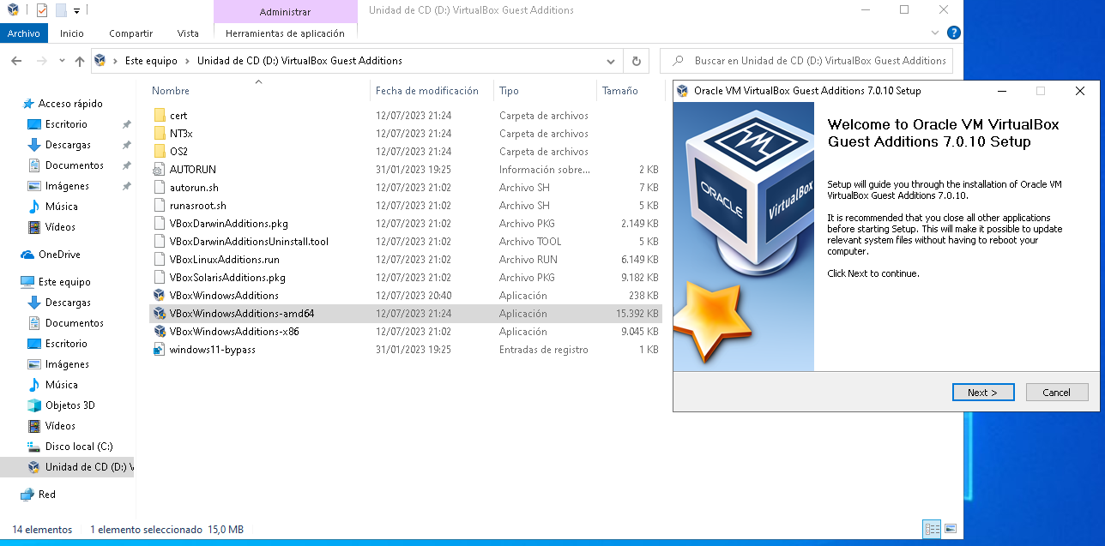

CREACIÓN DE PLANTILLA SYSPREF

PASO 1. Ejecutar el comando de SysPrep.
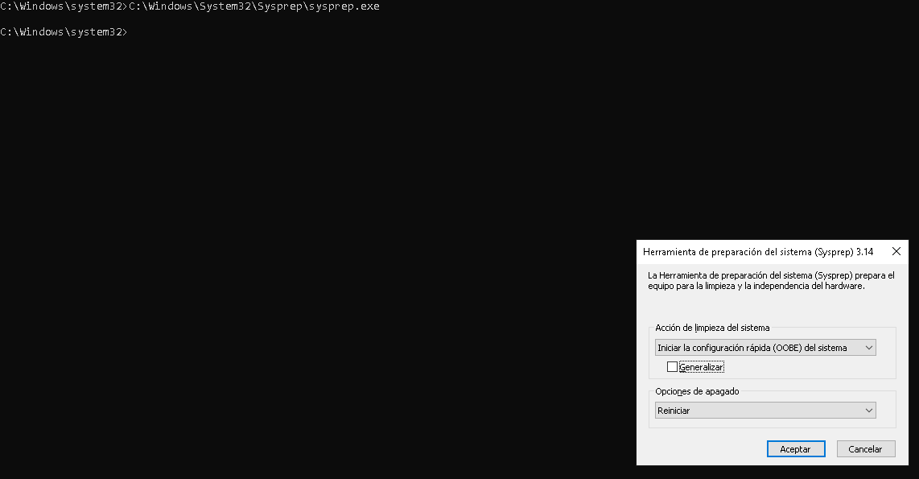
PASO 2. Realizar una instantánea.
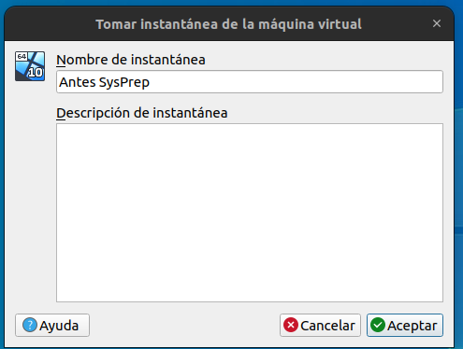

PASO 3. Ejecutar el siguiente comando con parámetros y el archivo .xml para saltarse las preguntas.
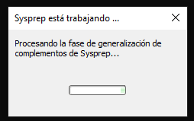

PASO 4. Ejecutar la instantánea anterior.
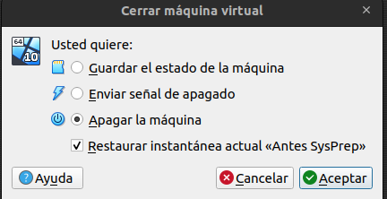

CREACIÓN DE PLANTILLA UBUNTU 22.04

CREACIÓN DE PLANTILLA WINDOWS SERVER

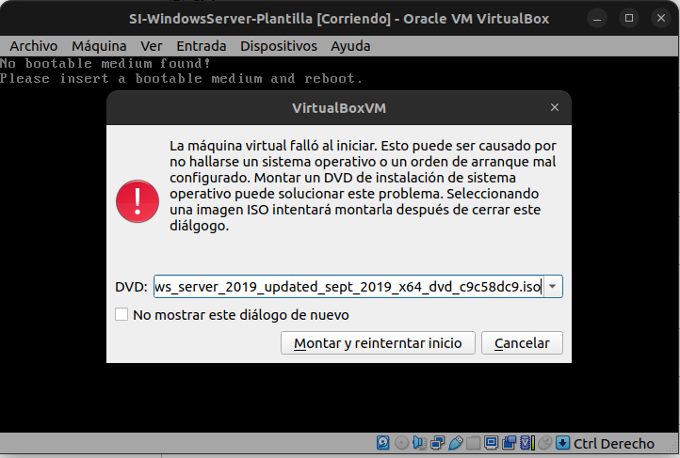
PASO 1. Elegir la imagen del sistema operativo.

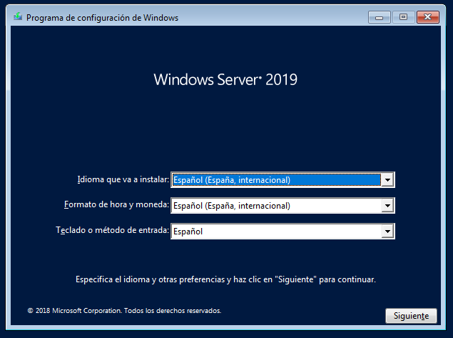
PASO 2. Comenzamos con la instalación eligiendo el idioma.

PASO 3. Elegimos la versión Estándar en modo experiencia de escritorio.
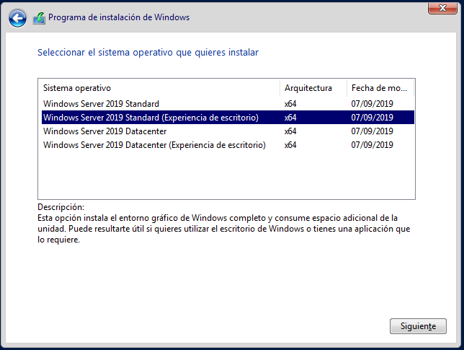

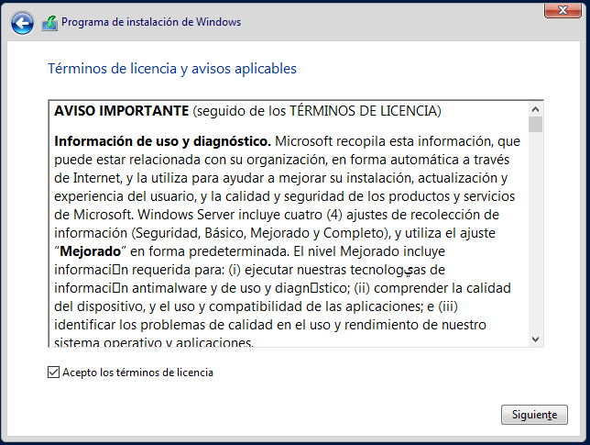
PASO 4. Aceptamos los términos de licencia.

PASO 5. Ahora empezará la instalación, simplemente debemos esperar a que acabe.

PASO 6. Ahora tenemos que asignar una contraseña, en este caso abc123. Así ya estaría el Windows Server 2019 instalado.

CONFIGURACIÓN DE RED NAT

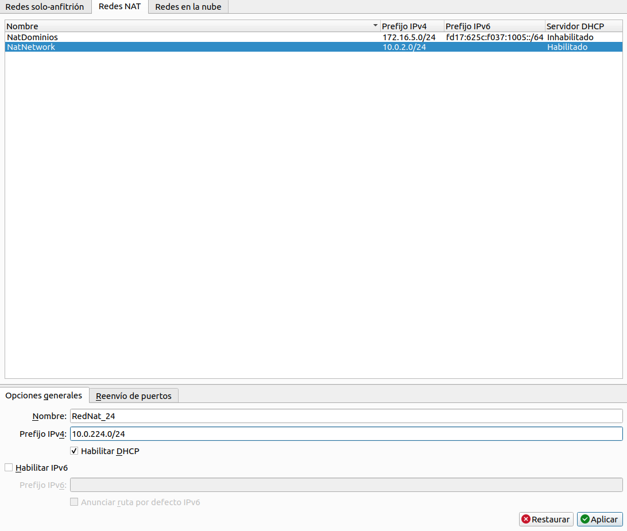
PASO 1. Crear una red NAT.

PASO 2. Comprobar la configuración de la red en Ubuntu
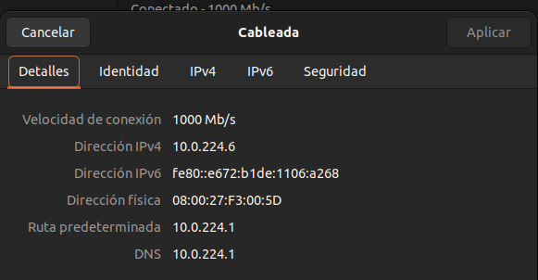

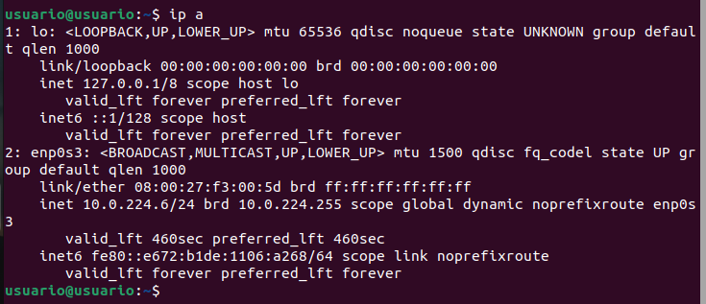
PASO 2. Comprobar la configuración de la red en Windows 10
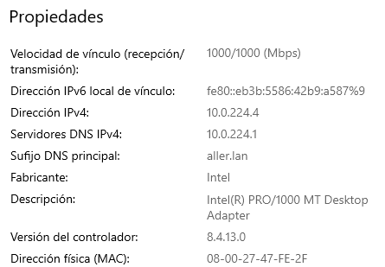

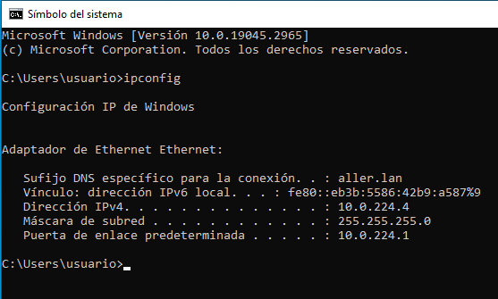

PASO 2. Comprobar la configuración de la red en Windows Server
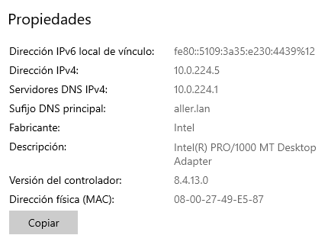

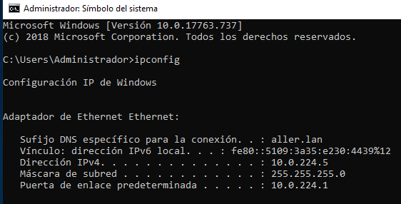

COMPROBACIÓN DE LA RED

HABILITAR LA RESPUESTA DEL PROTOCOLO ICMP

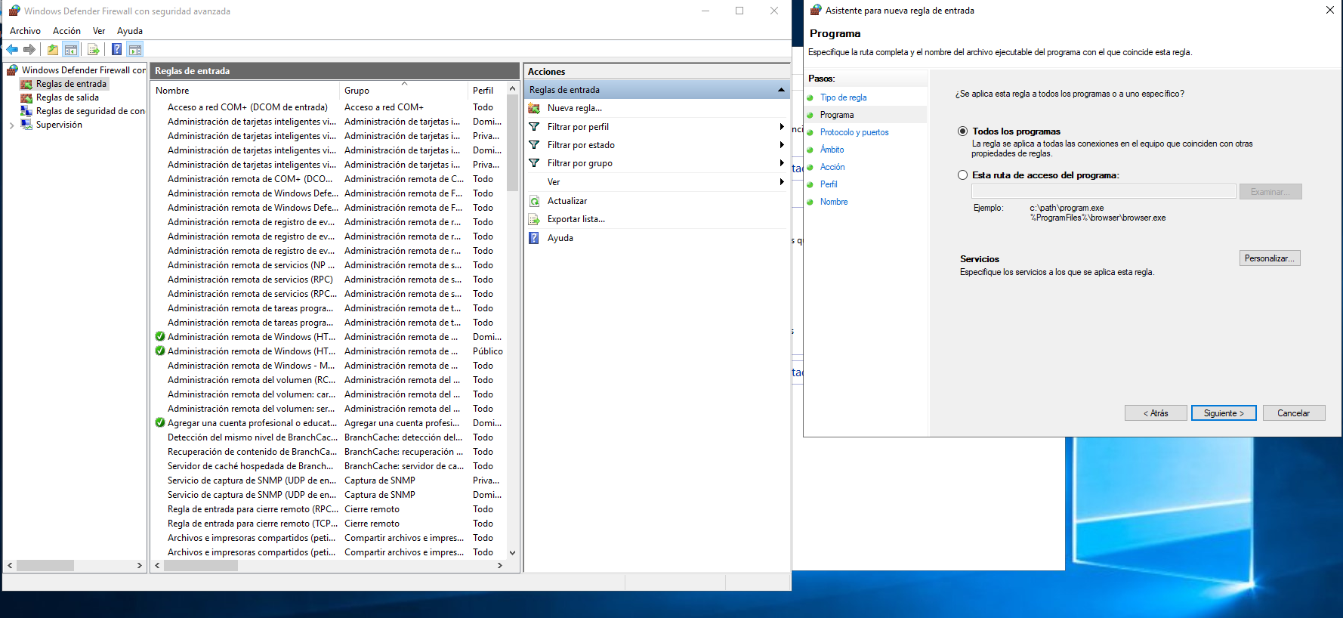
PASO 1. Añadir una nueva regla en el Firewall de Windows 10 y Server.

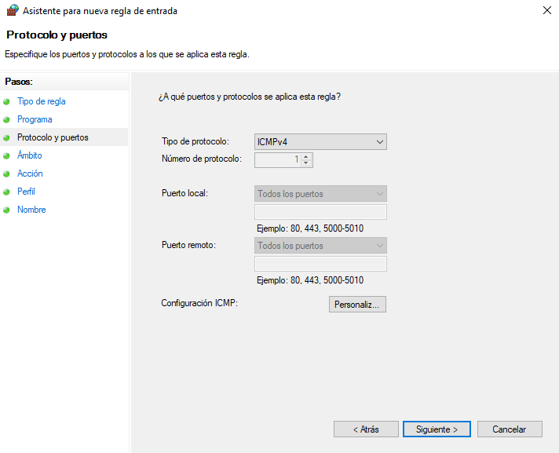
PASO 2. Elegir el protocolo ICMPv4.

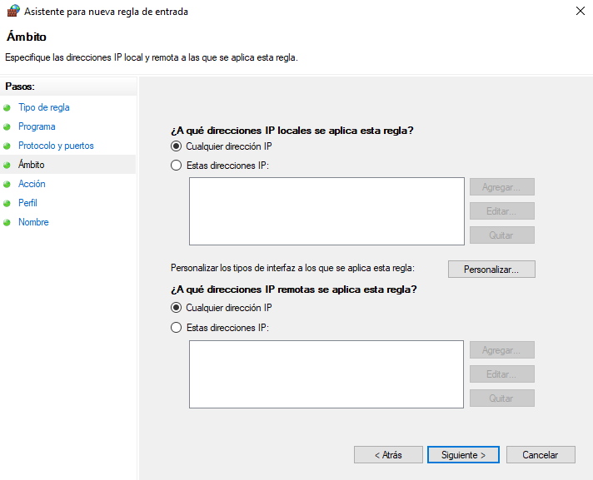
PASO 3. Elegimos la opción de permitir todas las direcciones IP locales.

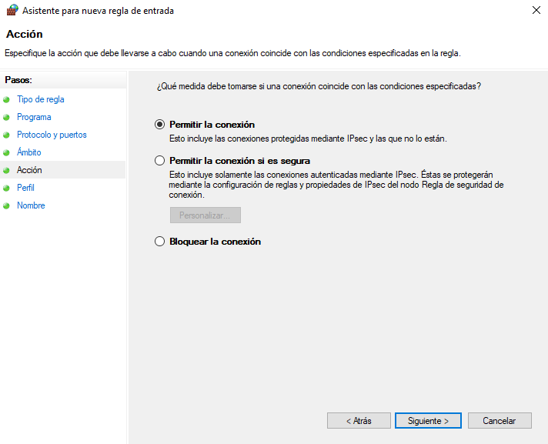
PASO 3. Permitimos la conexión.

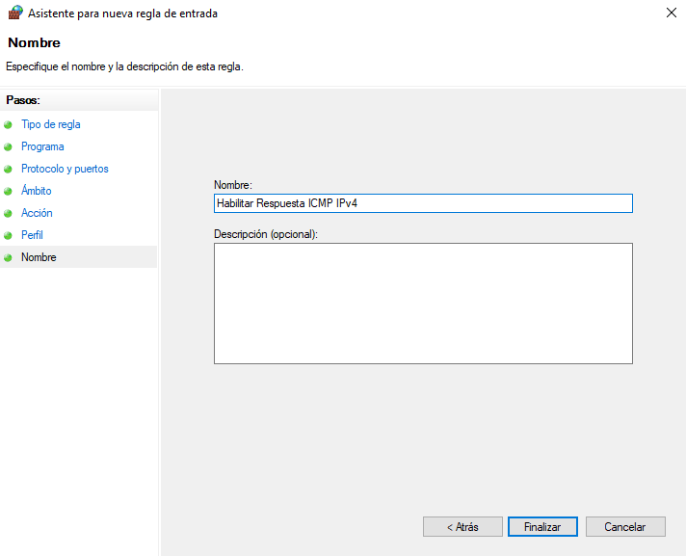
PASO 5. Le asignamos un nombre preciso y finalizamos, se quedaría así guardada.

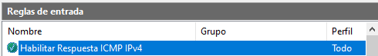

PASO 6. Comprobamos si desde la máquina Ubuntu ahora podemos hacer ping a las dos máquinas Windows 10 y Server y viceversa.
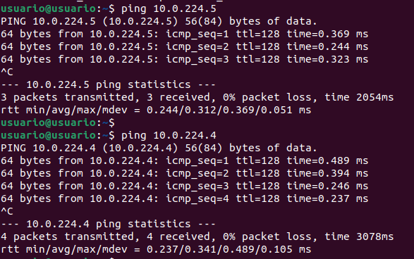

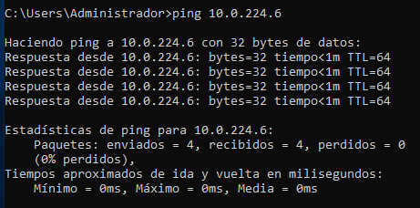

INSTALACIÓN DE ARP-SCAN EN UBUNTU

PASO 1. Realizar un “apt update” y “apt upgrade” para actualizar el repositorio.
PASO 2. Ejecutar el comando “apt install arp-scan” para instalar el programa.
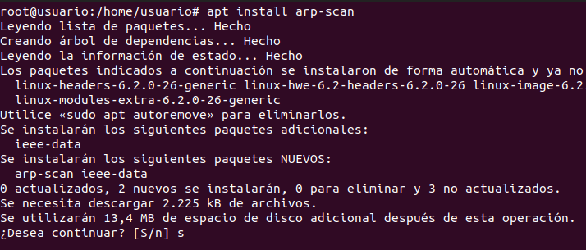
PASO 3. Usar el comando “arp-scan -l” para escanear los equipos conectados a la red. También podemos utilizar este otro comando, indicando la interfaz de red y la red.
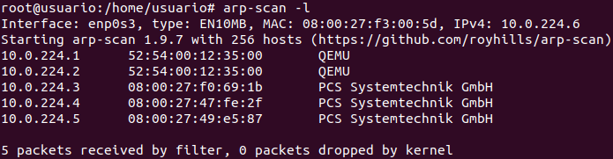
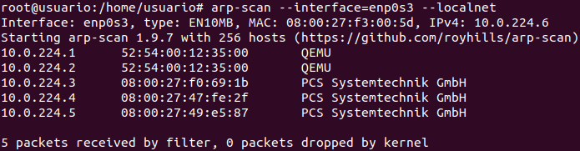

CONFIGURACIÓN MANUAL DE LAS MÁQUINAS

Windows Server 10.0.224.50
Windows 10.0.224.10
Ubuntu 10.0.224.20
DNS: 8.8.8.8 8.8.4.4
Puerta de enlace: 10.0.224.1
